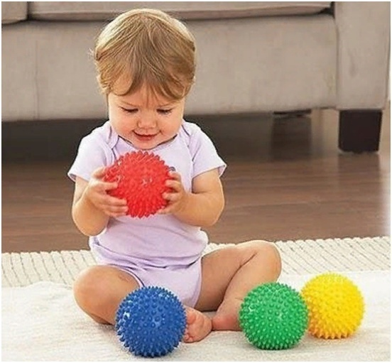Дошкольный возраст – один из наиболее ответственных периодов в жизни каждого человека. Ребенок интенсивно растет и развивается, активные движения для него являются жизненно необходимыми. Поэтому, основной задачей является оздоровление и создание условий для максимально полного удовлетворения физиологической потребности ребенка в движении. В этом возрасте детей привлекают интересные яркие необычные игрушки и предметы. Поэтому для двигательной активности можно и нужно использовать не только обычные спортивные предметы (мячи, скакалки, обручи), но и нетрадиционные пособия. **Использование нетрадиционного оборудования** дает возможность максимально разнообразить двигательную деятельность, содействует развитию и функциональному совершенствованию органов дыхания, кровообращения, сердечнососудистой и нервной систем организма. **Использование мячей с массажными элементами** оптимизирует рост и развитие опорно-двигательного аппарата, помогает в формировании правильной осанки, в профилактике плоскостопия, развивает мышечную силу, гибкость и координационные способности. Занятия с **массажными мячиками** вызывают у детей радость, оживление, чувство уверенности, желание играть, позволяют развивать ручную умелость и мелкую моторику, способствуют развитию творческих способностей дошколят. Эстетические свойства пособий дают возможность создавать новые упражнения или придавать знакомым играм дополнительное содержание. Дети могут самостоятельно раскладывать, переносить, комбинировать предлагаемые пособия. С каждым годом увеличивается количество детей с выявленным плоскостопием и нарушением развития опорно-двигательного аппарата. Предупреждение и устранение нарушений в развитии опорно-двигательного аппарата должны находиться в центре внимания родителей и педагогов. Например, массажный коврик, разработанный врачами-ортопедами, специально предназначен для лечения и профилактики плоскостопия. Действие массажных элементов коврика (жесткий сводоудерживающий элемент в виде неровностей) позволяет стопе восстановить физиологическое положение, даже после нагрузок.  Такие пособия как массажные кольца, ролики, мячики различных цветов и диаметров служат для разработки движений пальцев стопы и кисти. Игольчатая поверхность воздействует на подлежащие ткани, что увеличивает микроциркуляцию в них. Также, для развития чувства равновесия, координации движений можно использовать массажные «Ежики». Мягкие, выполненные из качественного яркого моющегося материала палочки, кружки, квадраты **используются** для развития чувства равновесия и координации движений у детей, для выкладывания разнообразных дорожек для ходьбы и бега. Полезны они и для формирования правильной осанки и для профилактики плоскостопия.

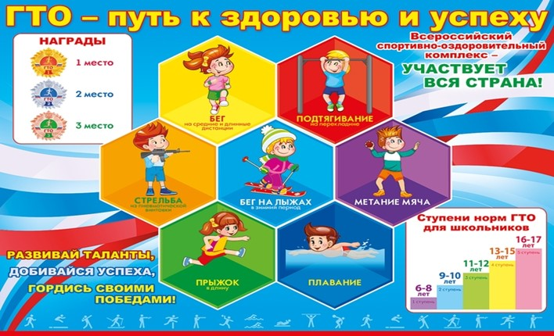Физическое развитие ребенка – это, прежде всего двигательные навыки. Именно в дошкольном возрасте закладывается основа для физического развития, здоровья и характера человека в будущем. Этот период детства характеризуется постепенным совершенствованием всех функций детского организма. Ребенок этого возраста отличается чрезвычайной пластичностью. Для развития координации движений благоприятным является старший дошкольный возраст. Именно в это время ребёнку следует приступать к занятиям гимнастикой, фигурным катанием, балетом и т. п. Этот период – период самого активного развития ребенка, как в двигательном, так и в психическом развитии. С точки зрения же психологов, динамика физического развития неразрывно связана с психическим и умственным развитием. К сожалению, современные дети не отличаются отменным физическим и психическим здоровьем. У них недостаточно сформированы потребности в занятиях физической культурой, уже в дошкольном возрасте дети имеют зависимость от электронных игр, а родители зачастую не являются приверженцами ЗОЖ. ***В чём же заключаются нормативы «ГТО» для дошкольников?*** Прежде всего, это различные виды передвижения. Выполняется и смешанное передвижение, в том числе и на лыжах, челночный бег, бег на 30 метров, прыжки в длину с места, плавание. Также есть следующие упражнения: метание теннисного мяча в цель; наклон вперёд из положения, стоя; подтягивание на перекладине и сгибание и разгибании рук в упоре лежа на полу. Комплекс упражнений для дошкольников построен так, чтобы детям самим было интересно его выполнять. Ведь, уже с самого раннего возраста любимыми занятиями детей являются бег, прыжки, плавание. Поэтому выполнение таких видов упражнений не только способствуют развитию ребёнка, но и доставляют массу удовольствия во время прохождения испытания. Формирование культуры здорового образа жизни, желание заниматься физкультурой и спортом у дошкольников невозможно без примера взрослых, окружающих их. Родители, дети должны участвовать в совместных подготовках к сдаче нормативов ГТО, интерес к занятиям физкультурой и спортом, осознанное отношение к сохранению и укреплению своего здоровья, ведению здорового образа жизни. Таким образом, комплекс ГТО способствует не только физическому развитию дошкольников, повышению индекса здоровья, но и является центром системы спортивно- патриотического воспитания. *Уважаемые родители, помогите ребенку найти время для занятий дома, на улице, так как без вашей помощи он не сможет качественно подготовиться. А для высоких результатов нужны ежедневные тренировки, в домашних условиях и в детском саду (сгибание и разгибание рук в упоре лежа на полу; наклон, вперед стоя на полу; поднимание туловища из положения, лежа на спине; и по возможности прыжок в длину с места…)*